Αθήνα, 18 Νοεμβρίου 2010

ΔΕΛΤΙΟ ΤΥΠΟΥ

5^{η} ΠΑΝΑΤΤΙΚΗ ΑΘΛΗΤΙΚΗ ΔΙΟΡΓΑΝΩΣΗ ΑΜΕΑ 2010
Πέμπτη 25 Νοεμβρίου 2010, 9.30 – 12.00
Κλειστό Γυμναστήριο Περιστερίου «Ανδρέας Παπανδρέου»
Είσοδος ελεύθερη

Ο Αθλητικός Οργανισμός του Δήμου Περιστερίου, η Μονάδα Ψυχικής Υγείας Κ.Σ.Δ.Ε.Ο. «ΕΔΡΑ» και ο Πανελλήνιος Σύλλογος Προσαρμοσμένων Δραστηριοτήτων διοργανώνουν την 5^{η} Παναττική Αθλητική Διοργάνωση ΑμεΑ 2010, για παιδιά, νέους και ενήλικες με ψυχικές διαταραχές και νοητική υστέρηση. Η εκδήλωση πραγματοποιείται την Πέμπτη 25 Νοεμβρίου 2010, 9.30 – 12.00 το πρωί στο Κλειστό Γυμναστήριο «Ανδρέας Παπανδρέου» (οδός Τζων Κέννεντυ και Γιαννιτσών, Περιστέρι).

Η Παναττική Αθλητική Διοργάνωση ΑμΕΑ, αφιερωμένη στην Παγκόσμια Ημέρα ΑΜΕΑ (3^{η} Δεκεμβρίου), αποτελεί πλέον ένα θεσμό για τη Δυτική Αττική, αφού πραγματοποιείται με μεγάλη επιτυχία τα τελευταία τέσσερα χρόνια στο Δήμο Περιστερίου. Η Διοργάνωση έχοντας ως στόχο την κοινωνικοποίηση μέσω του αθλητισμού περιλαμβάνει τη συμμετοχή φορέων με αθλητές ΑμΕΑ (άτομα με Νοητική Υστέρηση, Αυτισμό και Κινητική Δυσκολία) και φιλοξενεί τα ακόλουθα Αθλήματα: Άλμα χωρίς φόρα, Εκτέλεση πέντε ελεύθερων βολών μπάσκετ, Σκυταλοδρομία και Τσουβαλοδρομία μαθητών ειδικών σχολείων.

ΑΘΛΗΜΑ | ΠΛΗΡΟΦΟΡΙΕΣ
Άλμα χωρίς φόρα | (τρεις προσπάθειες, μετράει η καλύτερη). Συμμετέχουν μέχρι 3 άτομα.  Επίπεδο αλμάτων:  1^{ο}: Άλμα με προσγείωση στα δύο πόδια και επίδοση πάνω από 1m.  2^{ο}: Άλμα με προσγείωση στα δύο πόδια και επίδοση μέχρι 80 cm.  3^{ο}: Απλή αναπήδηση στο στρώμα.
Εκτέλεση πέντε ελεύθερων βολών μπάσκετ | (δύο πόντους η κάθε βολή). Συμμετέχουν μέχρι 2 άτομα.  Επίπεδο βολών:  1^{ο}: Σωστή τοποθέτηση χεριών και ευστοχία τέσσερις στις πέντε βολές από τη γραμμή του φάουλ  2^{ο}: Ευστοχία βολών μέχρι τρεις στις πέντε από όποιο σημείο του γηπέδου  3^{ο}: Ευστοχία βολών μέχρι δύο στις πέντε από όποιο σημείο του γηπέδου
Σκυταλοδρομία | Συμμετέχει μια ομάδα 5 ατόμων από κάθε φορέα. (4 εκπαιδευόμενοι του φορέα και 1 παιδαγωγός-συνοδός). Οι συμμετέχοντες κρατούν ένα μπαλάκι στο χέρι και τρέχοντας το τοποθετούν στην απέναντι πλευρά του γηπέδου σε ένα στεφάνι στο πάτωμα και αμέσως ξεκινά ο επόμενος της ομάδας. Συναγωνίζονται ταυτόχρονα τέσσερις ομάδες. Νικάει η ομάδα που θα τερματίσει πρώτη, η οποία παίρνει κύπελλο.
Τσουβαλοδρομία | Απευθύνεται σε παιδιά και εφήβους μέχρι 15 ετών

Για το 2010, οι συνδιοργανωτές θα τιμήσουν την Παραολυμπιονίκη κα. Ανθή Καραγιάννη, για το ήθος και την μαχητικότητά της.

Στην εκδήλωση θα παρευρεθούν και εκπρόσωποι από το Πρόγραμμα Εθελοντισμού της Οργανωτικής Επιτροπής Παγκόσμιων Αγώνων Special Olympics ΑΘΗΝΑ 2011 οι οποίοι θα είναι στην διάθεση του κοινού για ενημέρωση και συμμετοχή στο Πρόγραμμα.

Η ομάδα Γενικής Γυμναστικής του Συλλόγου ΓΑΣ «ΕΙΡΗΝΗ» Περιστερίου «Μπελάδες» θα παρουσιάσει ένα πρόγραμμα ακροβατικής γυμναστικής με hip hop και breakdance.

Την παρουσίαση της εκδήλωσης θα πραγματοποιήσει ο ηθοποιός κ. Βισκαδουράκης Θανάσης.

ΧΟΡΗΓΟΣ:



ΧΟΡΗΓΟΙ ΕΠΙΚΟΙΝΩΝΙΑΣ:

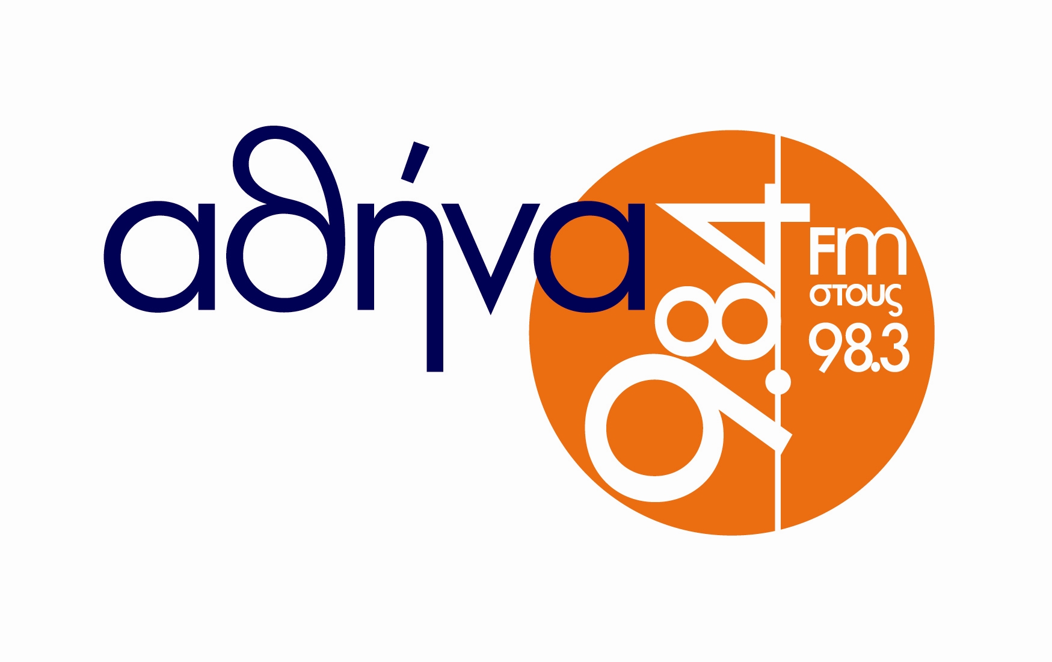

ΙΔΙΑΙΤΕΡΕΣ ΕΥΧΑΡΙΣΤΙΕΣ:

Στον ΕΣΑΚΕ (Ελληνικός Σύνδεσμος Ανωνύμων Καλαθοσφαιρικών Εταιρειών) για τη δωρεά σε μπάλες μπάσκετ.

Στον ΦΟΥΡΝΟ "ΖΩΗΣ" στο Περιστέρι, για τη δωρεά προϊόντων για τους αθλητές.

Παρακαλείσθε για την αναδημοσίευση/προβολή

Για οποιαδήποτε πληροφορία μπορείτε να απευθυνθείτε ως εξής:

- Κοινωνικές Συνεταιριστικές Δραστηριότητες Ευπαθών Ομάδων «ΕΔΡΑ», τηλ/φαξ: 210-5913826, κα. Γκούτσιου Αριστέα, Τμήμα Δημοσίων Σχέσεων κιν: 6936 784724, e-mail: mko.edra@gmail.com
- Πανελλήνιος Σύλλογος Προσαρμοσμένων Δραστηριοτήτων ALMA: 210 8664100 (τηλ/fax), 210-9828150, κιν.6932-242414 (κ. Γιαννακοπούλου), e-mail: adapted_activities@hotmail.com

